广州航海学院
计算机技术基础（C语言） 上机报告
成绩

专业班级 | 物联网工程25x | 上机日期 | 2025.11.29
姓 名 | 吴彤彤 | 学 号 | 2025332030411
实验名称 | 实验5 函数 | 指导教师 | 陈子聪

实验目的
1、熟悉定义函数、声明函数的方法；
2、熟悉调用函数时，实参与形参的对应关系，以及“值传递”方式；
3、掌握函数调用的几种形式；
4、熟悉函数的嵌套调用和递归调用及其使用方法；
5、熟悉全局变量和局部变量的概念和用法；
6、熟悉对多文件的程序的编译和运行。

二、实验内容
1、编程：写两个函数，分别求两个整数的最大公约数和最小公倍数，用主函数调用这两个函数，并输出结果。两个整数由键盘输入。
（1）不用全局变量，分别用两个函数求最大公约数和最小公倍数。两个整数在主函数中输入，并传送给函数，求出最大公约数返回主函数，然后再与两个整数一起作为实参传送给求最小公倍数的函数。
#include<stdio.h>
int gcd(int a, int b) {
//求最大公约数
while (b != 0)
{
int temp = b;
b = a % b;
a = temp;
}
return a;
}
int lcm(int a, int b, int gcd_val) {
return(a * b) / gcd_val;
}
int main() {
int num1, num2;
printf("请输入两个整数；");
scanf("%d,%d", &num1, &num2);
int gcd_result = gcd(num1, num2);
int lcm_result = lcm(num1, num2, gcd_result);
printf("最大公约数是;%d\n", gcd_result);
printf("最小公倍数是;%d\n",lcm_result);
return 0;
}
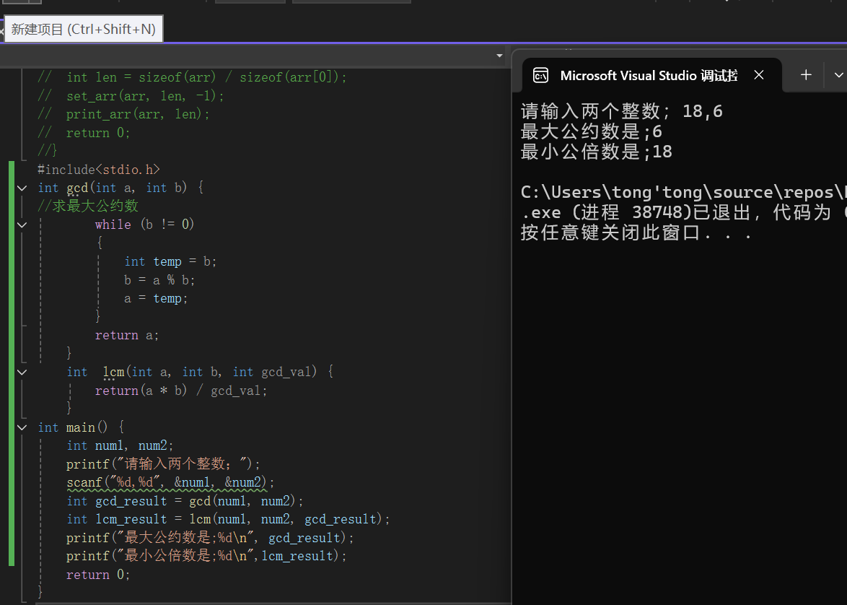

（2）用全局变量的方法。用两个全局变量分别代表最大公约数和最小公倍数。用两个函数分别求最大公约数和最小公倍数，但其值由全局变量带回。
分别用以上两种方法编程，分析对比。
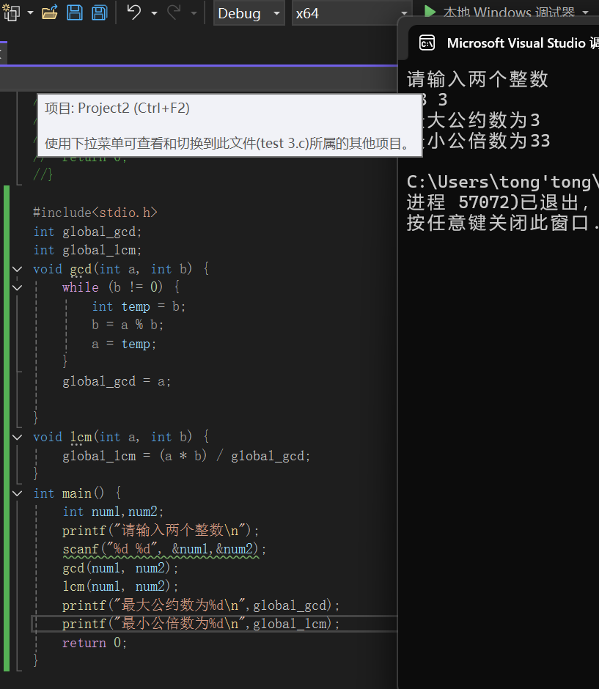
- 方法一（不用全局变量）：代码模块化、封装性好，函数职责明确，通过返回值传递数据，更符合函数式编程的思想，适合复杂程序，可维护性高。
- 方法二（用全局变量）：数据传递更直接，但全局变量易引发冲突，代码的可维护性和安全性相对较低，适合简单程序或对数据共享有特殊需求的场景。

（3）把两个函数放在两个程序文件中，作为两个文件进行编译，添加头文件，连接和运行。
请贴上代码及结果截图。

2、编写一个判断素数的函数，在主函数输入一个整数，输出是否为素数的信息。
测试数据：17,34,2,1,0
- 输入自己的程序，运行并分析结果；
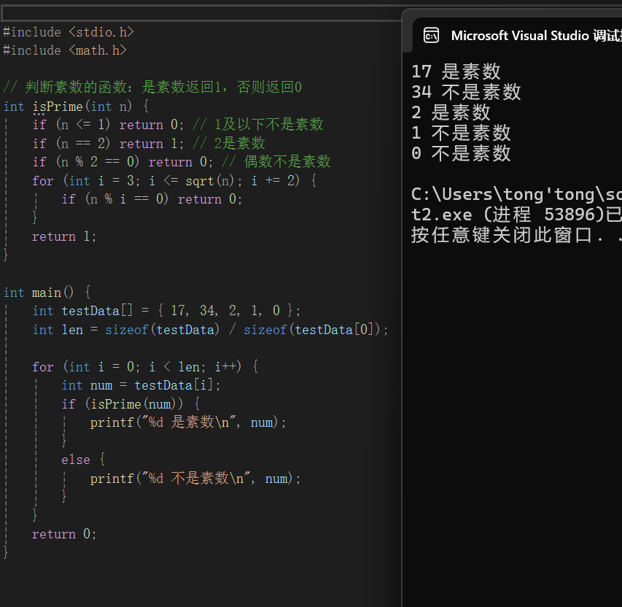
- 将主函数的声明删掉，再进行编译，分析编译结果；
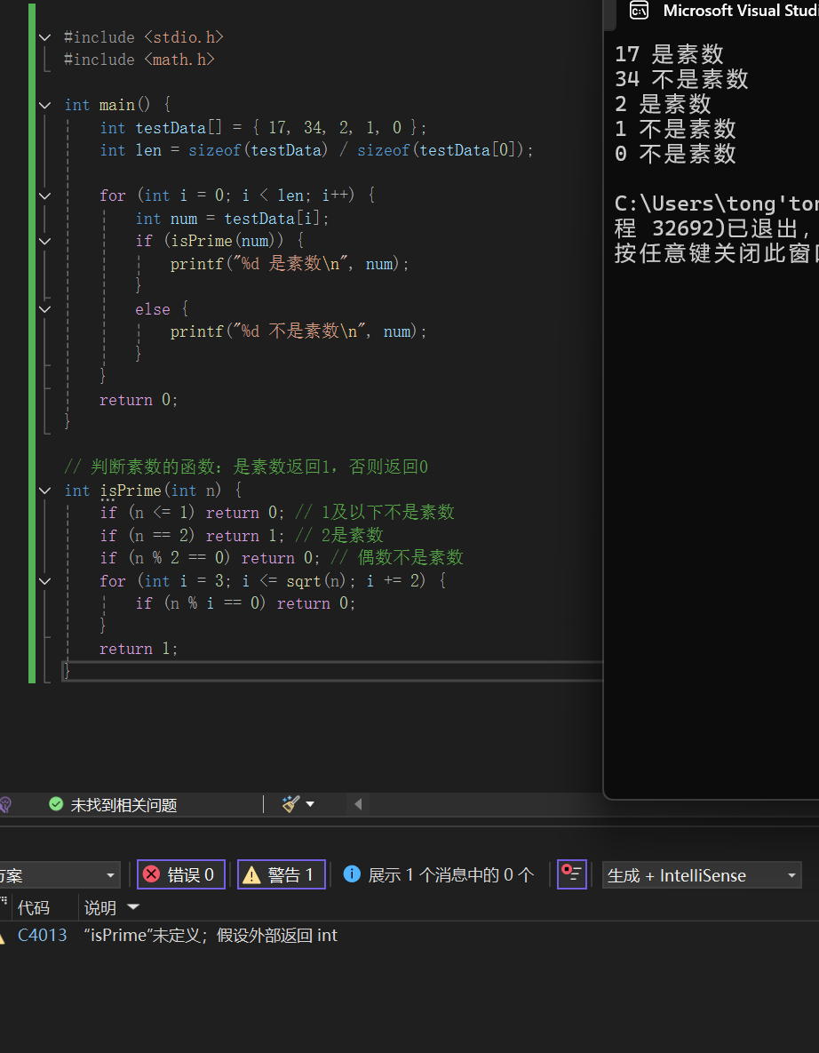
- 将主函数放到其他函数之后，在主函数中不声明。
请贴上代码及结果截图。
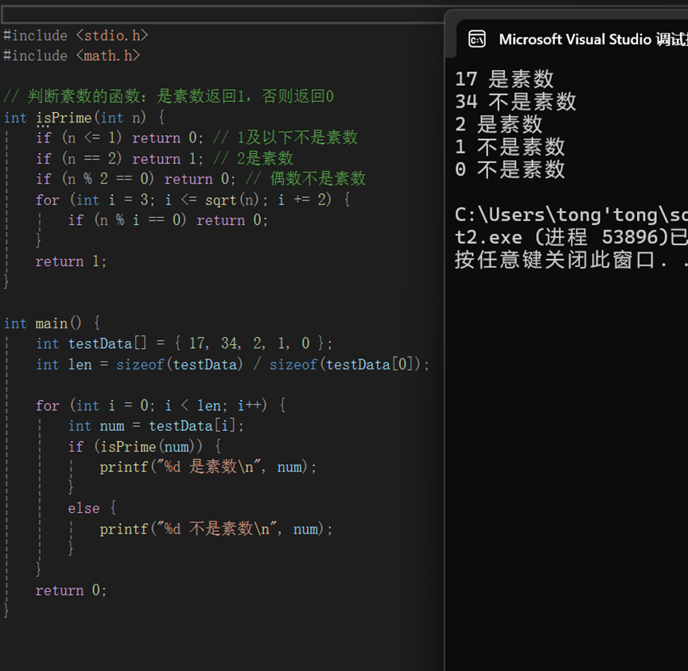

3、编写一函数，将一个字符串中的元音字母复制到另一个字符串，然后输出。
分别试验函数声明和定义函数时的形式相同和不相同两种形式，分析结果。
请贴上代码及结果截图。

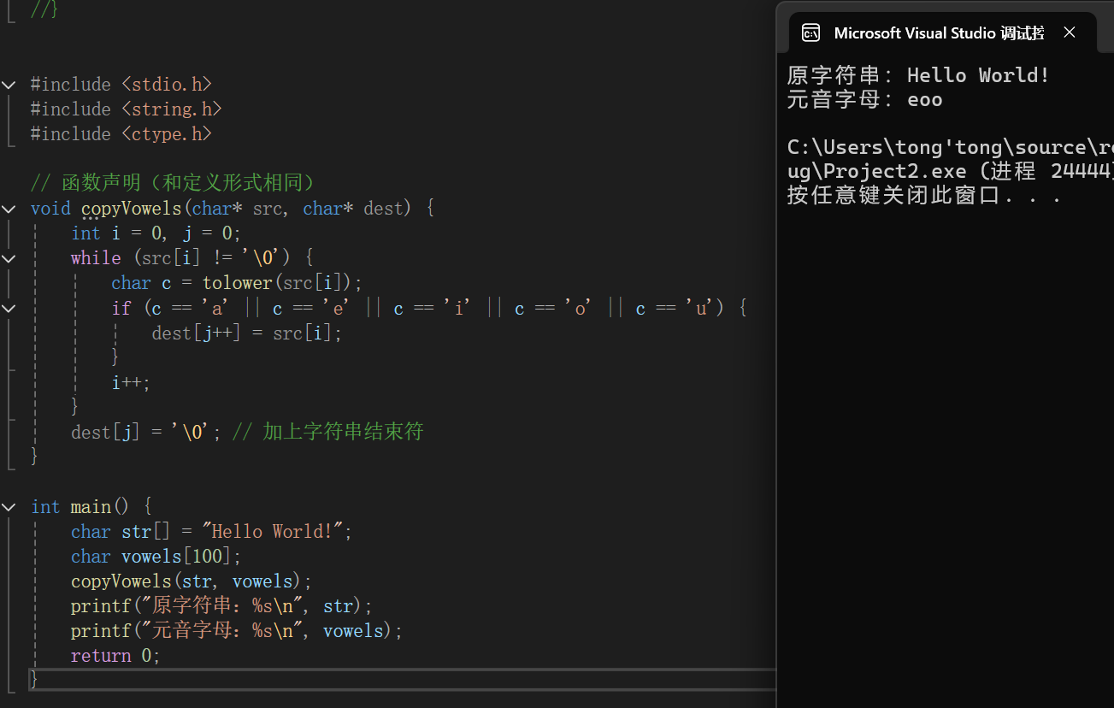
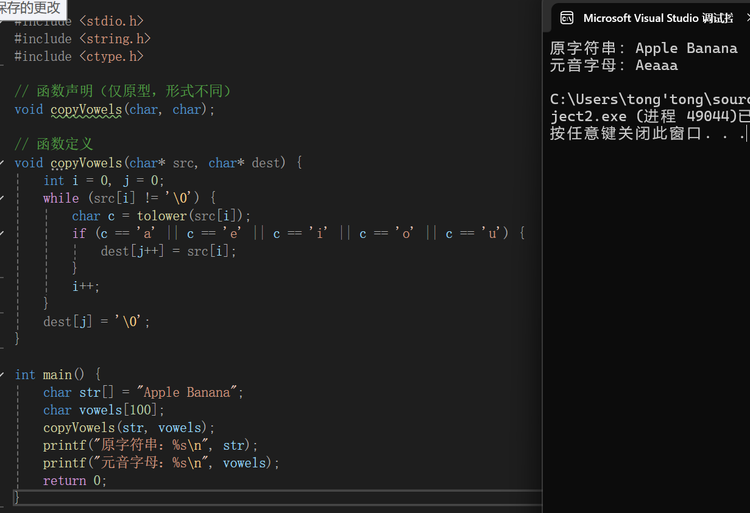

4、编写一个函数，由实参传来一个字符串，统计此字符串中字母，数字，空格和其他字符的个数。在主函数中输入字符串以及输出上述结果。
请贴上代码及结果截图。
#include <stdio.h>

void countChars(char* str, int* letters, int* digits, int* spaces, int* others) {
*letters = 0;
*digits = 0;
*spaces = 0;
*others = 0;

while (*str != '\0') {
if ((*(str) >= 'a' && *(str) <= 'z') || (*(str) >= 'A' && *(str) <= 'Z')) {
(*letters)++;
}
else if (*(str) >= '0' && *(str) <= '9') {
(*digits)++;
}
else if (*(str) == ' ') {
(*spaces)++;
}
else {
(*others)++;
}
str++;
}
}

int main() {
char input[200];
int letters, digits, spaces, others;

printf("请输入字符串：");
gets(input); // 简单获取输入（实际可换fgets更安全）

countChars(input, &letters, &digits, &spaces, &others);
printf("字母个数：%d\n", letters);
printf("数字个数：%d\n", digits);
printf("空格个数：%d\n", spaces);
printf("其他字符：%d\n", others);

return 0;
}
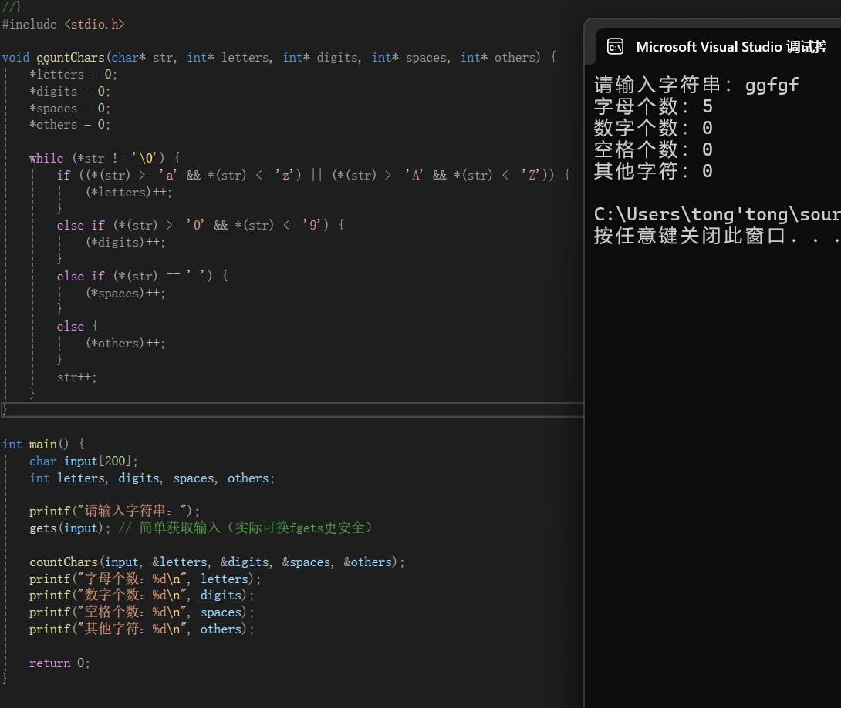
5、编写一个函数，通过递归函数实现n的阶乘计算。
请贴上代码及结果截图。
#include <stdio.h>

int factorial(int n) {
if (n == 0 || n == 1) {
return 1; // 递归终止条件
}
return n * factorial(n - 1); // 递归调用
}

int main() {
int n;
printf("请输入n的值：");
scanf("%d", &n);

if (n < 0) {
printf("n不能为负数！\n");
return 1;
}

printf("%d的阶乘是：%d\n", n, factorial(n));
return 0;
}
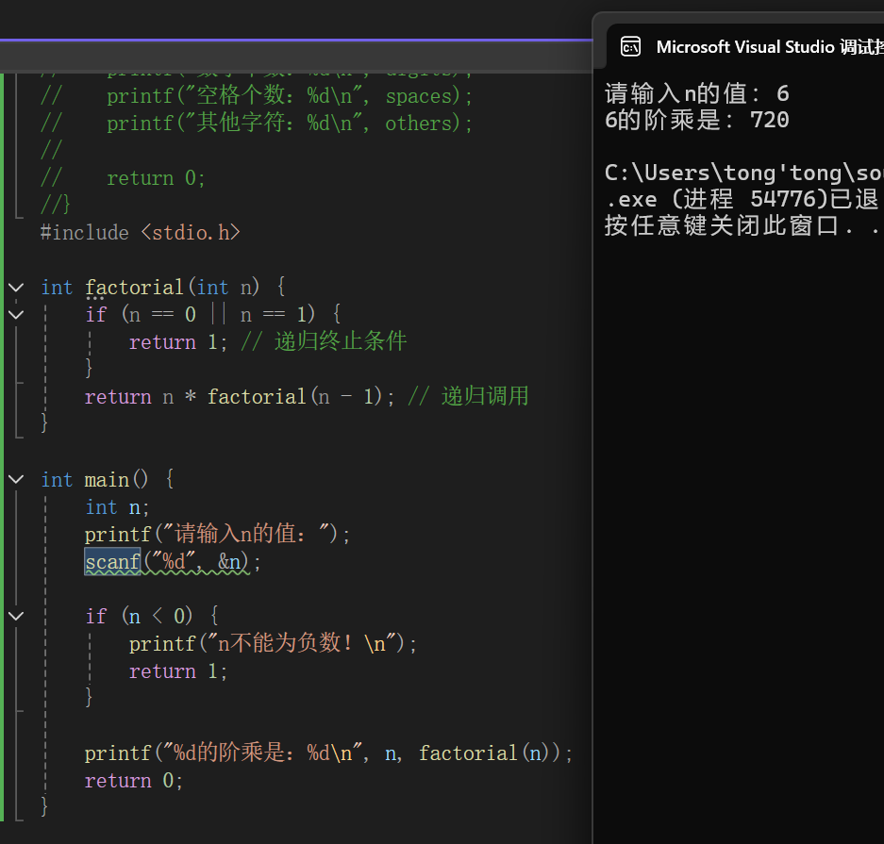

三、经验总结及心得体会
- 字符串操作：在元音提取、字符统计任务中，熟悉了字符数组的遍历逻辑，同时注意到字符串结束符 \0 的关键作用，避免了输出异常的问题。

- 递归算法：通过阶乘计算，强化了“分治+终止条件”的递归核心逻辑，明确了递归在简化重复逻辑上的优势。

